تحليل الارصاد الطيفي لكواكب المنظومة الشمسية وحساب درجة الحرارة المؤثرة في مدى الاشعة فوق البنفسجية

اميرة ابو السود حمادي
جامعة بابل – كلية العلوم

الخلاصة
يهدف البحث إلى تعريف خطوط الامتصاص أو الانبعاث المتواجدة في طيف مجموعة من كواكب المنظومة الشمسية في مدى الأشعة فوق البنفسجية والذي تم الحصول عليها بواسطة القمر الصناعي IUE بتفريق موجي (6Ǻ/mm) . كما تم اختيار نمط الامتصاص (= 2803.53Ǻ$λ$MgII) لحساب العرض المكافئ e.w وكذلك استخدام معادلة (Zirin) لحساب درجة الحرارة المؤثرة بدلالة العرض الكامل عند منتصف القمة (FWHM) للطول ألموجي الفعال وكانت النتائج تشير إلى دقة عالية في قيم درجات الحرارة مقارنة مع القيم القياسية المناظرة .

Abstract
The aim of work to define absorption and emission lines in group of the solar plant system in ultraviolet range. Which obtained by IUE satellite, in the low – resolution mode (6Ǻ/mm). The absorption line profile of (MgII $λ$ = 2803.53Ǻ) which used in the study to calculate the equivalent width.
Also, the effective temperature is computed by Zirin equation, in terms of the width at midway of the peak of the effective wavelength (FWHM).The results refer to high accuracy in temperature values compare with standard values.

المقدمة
بدأت الدراسات الفلكية في مدى الأشعة فوق البنفسجية في بداية الستينيات من القرن العشرين باستخدام الأجهزة المحمولة بالبالونات والطائرات، وأول رصد للنجوم ضمن هذا المدى تم الحصول عليه بواسطة Aerobee Rocket من قبل (Stecher and Milligan,1962) . لكن أول دراسة طيفية ناجحة ضمن منطقة UV لدراسة خطوط الانبعاث في النجوم الساخنة والنجوم العمالقة ضمن المراتب الطيفية المتأخرة كانت من قبل (Morton and Spitzer,1966) . بعدها شهدت التقنيات ضمن هذا المجال تطور هائل باستخدام الأقمار الصناعية ( OAO, ANS , Copernicus ) ،حيث ثم أطلاق القمر الصناعي IUE عام 1978 الذي اعتمدت ارصاداته الطيفية من قبل (Al- Sadouny , 2005).
يتألف القمر الصناعي IUE من تلسكوب 0.45 m Richey- Cretien ، ومرسمتي طيف وأربعة عدادات من نوع SEC Vidicon . ويعمل هذا القمر بنظامين ، الأول بتحليل طيف عالي للأطوال ألموجيه القصيرة حيث أن قدرة التفريق ما بين 0.1 – 0.2) Ǻ ) والتي تغطي الطيـف المستمـر ما بين المدى (1145–1930)Ǻو (1845-192)Ǻحيث يتم تصوير الطيف بواسطة كاميرات SEC Vidicon من نوع SWP و LWP و LWR على التوالي . أما النظام الثاني يعمل بتحليل طيف واطئ ما بين (3 – 7) Ǻ ، حيث يتم تصوير الطيف باستخدام كاميرا من نوع SWP للمدى (1150 – 1975)Ǻ أما المدى (1910 – 3300) Ǻ فتم تصويره باستخدام كاميرا من نوع LWP/R (Williams and Livio, 1994) .

ألجزء النظري
تم في هذا الجزء من البحث التطرق الى ما يلي:

1- المنظومة الشمسية
تعدالشمس إحدى النجوم النموذجية والمتوسطة الكبر والعمر من بين ملايين النجوم الموجودة في مجرتنا درب التبانة حيث تقع الشمس ضمن نجوم التتابع الرئيسي V حسب تصنيف النورانية. ترتبط الشمس مع مجموعة من الأجرام السماوية (عطارد ، الزهرة ، الأرض ، المريخ، المشتري ، زحل ، اورانوس ، نبتون وبلوتو) تدعى بالكواكب والتي تكون مع الشمس ما يسمى بالمنظومة الشمسية (AL- Naimy and AL- Najim, 1981) , والجدول (1) يوضح معلومات عامة عن الشمس.

.* (Ramirez et. at. 2005) جدول (1): معلومات عامة عن الشمس
Name of star | Equ-J2000 |  | Spectral Type | M_{v} (mag) | B-V | T_{eff}(K)
Name of star | Right ascension  h m s | Declination  º ′ ″
Sun | 19 4 30 | 63 52 0 | G₂V | 4.83 | 0.619* | 5777*
2- درجة الحرارة المؤثرة للنجم T_{eff} .
تعرف درجة الحرارة المؤثرة للنجم T_{eff} بأنها درجة حرارة الجسم الأسود الذي ينتج نفس الطاقة الكلية بوحدة المساحة للنجم (Johnson , 1966 ) .
هناك طرائق عدة لحساب درجة الحرارة المؤثرة للنجوم ، أهمها : طريقة ألمقارنه ، طريقة اختلاف المنظر ، طريقة تحليل المنحنيات الضوئية ، طريقة التصحيح المضرمية ، أضافه إلى طريقة بناء النمط Carbon,1969)) كما ان (Zirin , 1966) استخدم نمط الخط الطيفي بصورة مباشرة لحساب العرض عند منتصف القمة (FWHM) لبعض أنماط طيف الشمس واستخدامها لحساب درجة الحرارة لطبقة الإكليل باستخدام المعادلة التالية:

T= CM (FWHM/$λ$)² …………….. (1)

حيث أن
C= ثابت قيمته تساوي (1.95× 10⁶ K/gm) لأنماط طيف الشمس.
M= الوزن الذري للعنصر.
$λ$ = الطول ألموجي عند قمة النمط.

3- طبيعة الأرصاد.
اعتمـد البحـث على رصـد لمجمـوعـة من كواكب المنظومة الشمسية بواسطة القمر الصناعي (Chi – Chao et. al., 1992) IUE بتفريق موجي واطئ ( 6Ǻ/mm ) ولمدى الأشعة فوق البنفسجية (2200-3200)Ǻ ، حيث اعتمدت الألواح الطيفية لغرض تعريف خطوط الانبعاث والامتصاص المتوافرة فيها . بعد دراسة دقيقة لخطوط الطيف تم اختيار نمط الامتصاص للخط الطيفي =2803.53Ǻ$λ$ MgII، حيث اعتمـد في رسم هذا النمط على المعلومات الرقمية المتوافرة في (Chi- Chao et. al., 1992) باستخدام الحاسبة الالكترونية باعتماد برنامج Excel.

الجزء العملي
تم تحديد أنماط خطوط الانبعاث والامتصاص لطيف كواكب المنظومة الشمسية ( الزهرة ، المريخ ، المشتري ، زحل ، أورانوس ونبتون) على التوالي حيث استخدمت جداول قياسية لمعرفة هوية الخطوط الطيفية التي تم تحديدها ضمن المدى (2200 – 3200)Ǻ وكما مبينه في الأشكال (1), 2)),(3), (4), (5)و(6) للكـواكب والتـي تضمنت أشكال الطيف المرصودة . وقد تم حساب العرض المكافئ (e.w) لنمط الامتصاص =2803.53Ǻ$λ$MgII والذي يعرف بأنه(الطاقة الكلية الفائضة عن الطيف المتصل في خط الانبعاث او الامتصاص ) وكما موضح بالشكل (7) لكل كوكب من كواكب المجموعة الشمسية باستخدام العلاقة التطبيقية (AL- Sadouny , 1998) التالية :
e.w = $\sum_{o}^{m}{(Lc−Ln)/Lc∗Δλ }$………….. (2)
L_{c} = عمق الطيف لكل فاصله.
L_{n} = عمق الخط الطيفي قيد الدراسة عند نقطة على نمط الخط لتلك ألفاصله.
m/Δλ = (λ₂ - λ₁) مقدار ألفاصله.
m = عدد التقسيمات على المحور السيني.
وكذلك تم حساب العرض عند منتصف القمة (FWHM) لنمط الامتصاص =2803.53Ǻ$λ$ MgII، وما يقابله من طول موجي مؤثر ( _{eff}$λ$) باعتماد رسم النمط مباشرة الموضح في الشكل (7: a, b, c, d, e, f) والتي تم اعتمادها في حساب درجة الحرارة المؤثرة بتطبيق المعادلة (1).

النتائج والمناقشة
لقد تم تعريف عناصر خطوط الانبعاث والامتصاص وحالتها الأيونية والأطوال الموجية وشدة نمط تلك الخطوط ألمقاسه مختبرياً وأدرجت النتائج في الجدول (2), حيث نلاحظ في الطيف المنعكس من الكواكب قيد الدراسة وفره عالية من العناصر (CaIII ,NeI, CI , MgI, MgII, FII, ArII, NeIII) .
كما لاحظنا قلة نسبة تأين العناصر نتيجة لدرجة الحرارة المنخفضة نسبياً في أجواء مثل هذه النجوم ، وهو يتفق مع الألواح القياسية لتصنيف هنري درايبر .H.D (AL-Sadouny,1998) .
لقد كانت قيم العرض المكافئ (e.w) المبينة في الجدول (3) والتي تم حسابها لنمط طيف الشمس للكواكب قيد الدراسة =2803.53Ǻ$λ$ MgII الواقع ضمن المنطقة فوق البنفسجية تتذبذب بين (29.5 – 36.15)Ǻ وذلك بسبب اختلاف طبيعة سطح الكوكب لامتصاص الطاقة ضمن هذا المدى.
أدرجت نتائج (FWHM) لنمط الامتصاص =2803.53Ǻ$λ$ MgII لكل كوكب وكذلك الطول الموجي المؤثر ( _{eff}$λ$) المحسوبة مباشرة من الاشكال (7:a,b,c,d,e,f) والبيانات المدرجة في الجدول (4) وبعد ذلك تم تطبيق المعادلة (1) لحساب درجة الحرارة المؤثرة T_{eff} والمبينة قيمها في الجدول (5). حيث نلاحظ أن درجة الحرارة جاءت متفقة مع القيم المحسوبة في (AL-Ugaily,1997) للنجمةRet G2V والتي تعود أيضا إلى نجوم التتابع الرئيسي ولنفس المرتبة الطيفية وصنف النورانية للشمس وان نسبة الخطأ كانت متفقه مع القيم التي تم الحصول عليها باستخدام المدى المرئي من الطيف لبعض كواكب المنظومة الشمسية (Musa, 2003).

جدول (2) تعريف خطوط الانبعاث والامتصاص في الطيف المعكوس للشمس.
Line No. | Element | Wavelength( Ǻ) | Lab. Intensity  (erg. cm⁻². sec⁻² Ǻ⁻¹)
1 | NeIII | 2610.03 | 15
2 | ArI | 2710.00 | 7
3 | FIII | 2759.581 | 10
4 | MgII | 2803.53 | -
5 | MgI | 2852.12 | 50
6 | MgI | 2936.509 | 10
7 | CI | 2967.244 | 5
8 | NeI | 3057.38 | 300
9 | CaIII | 319.66 | 8

جدول (3) يمثل قيم العرض المكافئ e.w لنمط خط الامتصاص =2803.53Ǻ$λ$ MgII للكواكب المختارة في البحث.
Planet Name | e.w (Ǻ)
Venus | 23.3
Mars | 30
Jupiter | 36.514
Saturn | 31.47
Uranus | 22.735
Neptune | 22.39

جدول (4) يمثل قيم العرض عند منتصف القمة (FWHM) والطول الموجي المؤثر (eff$λ$) لنمط خط الامتصاص =2803.53Ǻ$λ$ MgII للكواكب المختارة قيد البحث.
Planet Name | λ_{eff} (Ǻ) | FWHM(Ǻ)
Venus | 2794 | 29.5
Mars | 2802.3 | 31
Jupiter | 2795.5 | 31
Saturn | 2802 | 29.5
Uranus | 2800 | 30
Neptune | 2797.5 | 31

جدول (5) يمثل درجة الحرارة المؤثرة لنمط الطيف الشمسي لكل كوكب قيد الدراسة.
Planet Name | T_{eff}( K)
Venus | 5283.4
Mars | 5799.9
Jupiter | 5828.2
Saturn | 5071.3
Uranus | 5253.3
Neptune | 5819.8

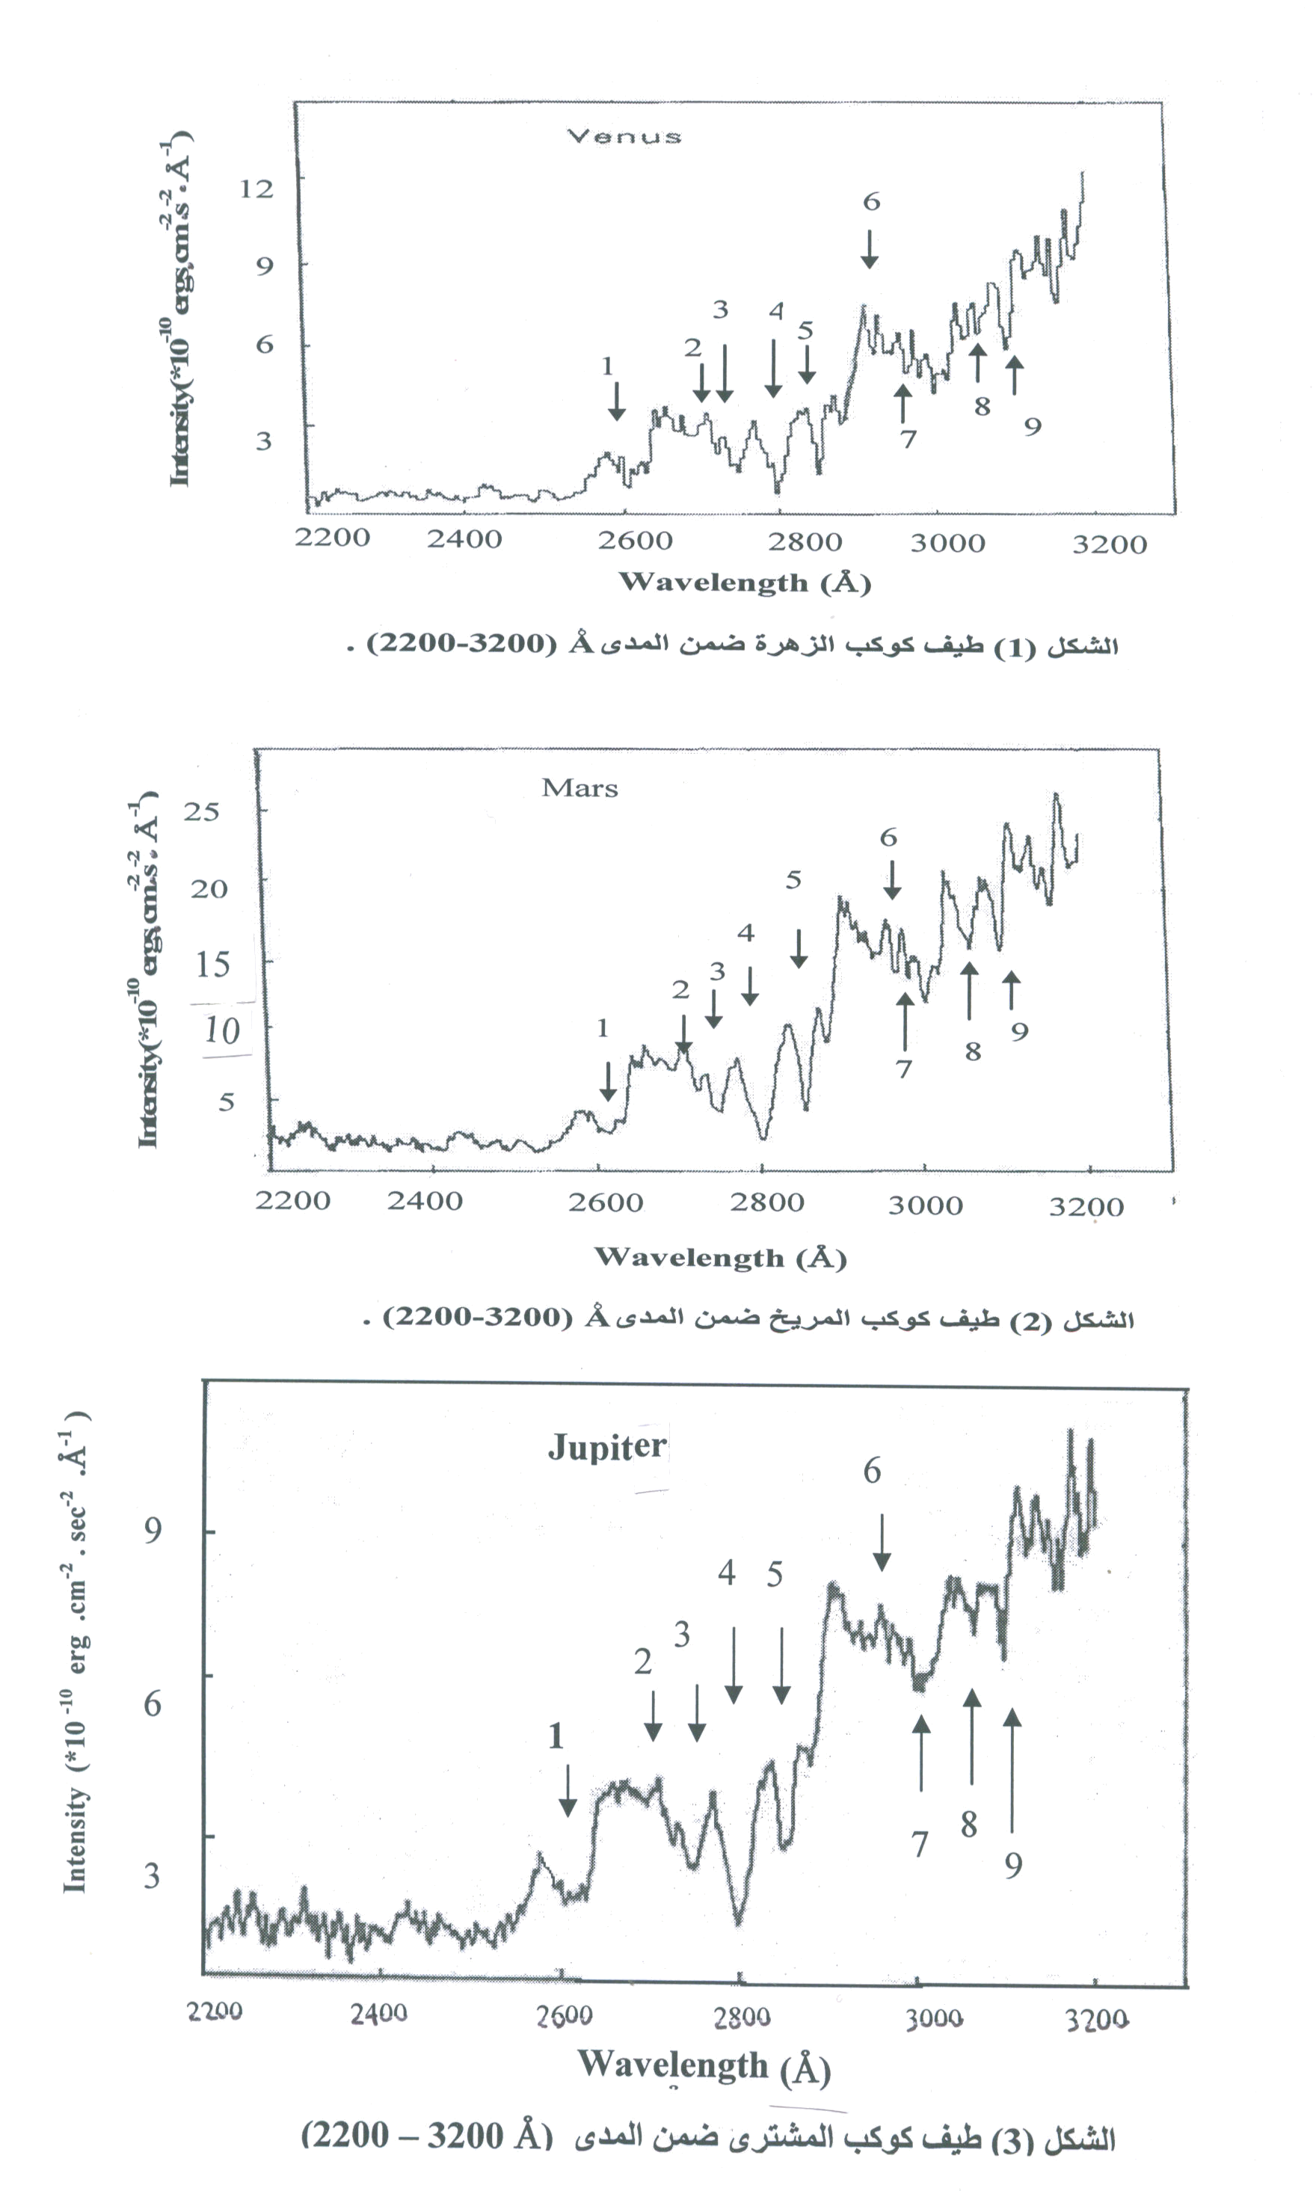

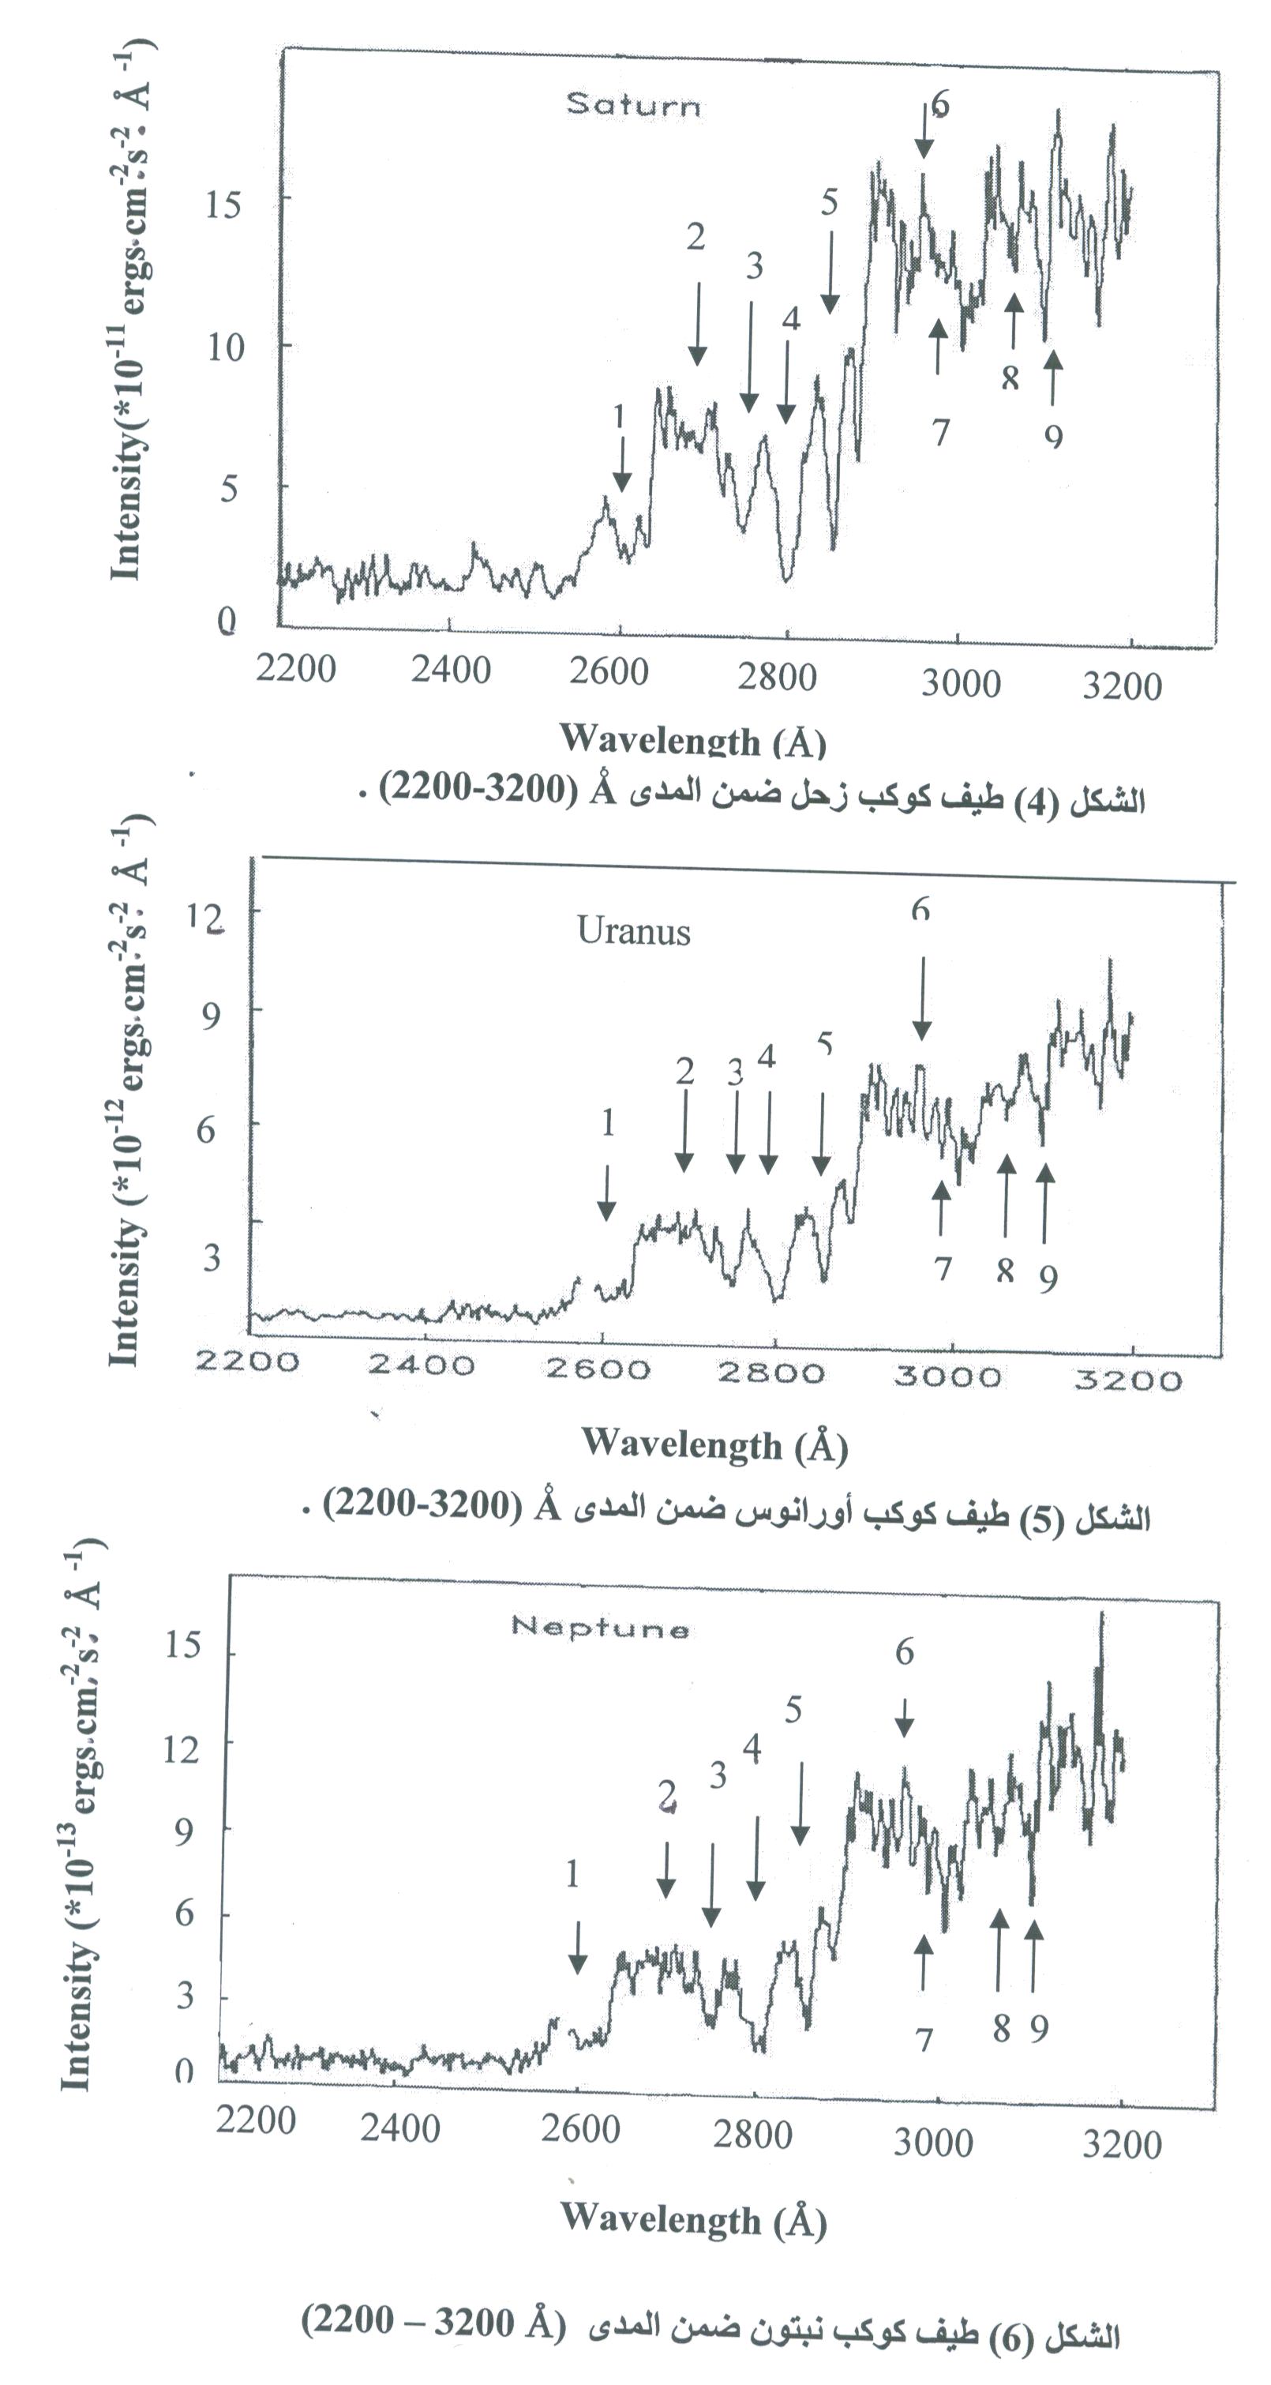

Wavelength (Ǻ)

Wavelength (Ǻ)

Intensity (*10⁻¹⁰ ergs.cm⁻².sec⁻².(Ǻ⁻¹)

Wavelength (Ǻ)

Intensity (*10⁻¹¹ ergs.cm⁻².sec⁻².(Ǻ⁻¹)

Intensity (*10⁻¹⁰ ergs.cm⁻².sec⁻².(Ǻ⁻¹)

( a )
( b )
( c )
`
Intensity (*10⁻¹¹ erges. Cm⁻². sec⁻². Ǻ⁻¹)
Intensity (*10⁻¹² ergs. cm⁻².sec⁻². Ǻ⁻¹ )
Intensity (*10⁻¹³ ergs. cm^{-2.} sec⁻². Ǻ⁻¹ )
Wavelength (Ǻ)

Wavelength (Ǻ)
Wavelength (Ǻ)
( f )
Saturn
Uranus
Neptune
شكل (7) يوضح نمط خط الأمتصاص MgIIλ=2803.53 Å لتوابع المنظومة الشمسية (a = Venus , b = Mars , c = Jupiter , d = Saturn ,e = Uranus f = Neptune )

( d )
( e )

References
AL-Naimy, H.M.and AL-Najim, F.A., (1981), "Space Physic", Ministry of Higher Education and Scintifc Research, Baghdad, (In Arabic).Vol.2, P75.
AL-Sadouny ,A.A., (1998), " Spectroscopic Study for BD Andromeda" M.Sc.Thesis University of Babylon, P4.
AL-Sadouny, A.A., (2007), "Spectroscopic Study for Four Primary Systems $α\text{UMa},α\text{Cas},∈\text{Gem},ξ\text{cap}$ . "Journal of Babylon University, Vol ,.3 ,.No.13 , P (1266-1254)
AL-Ugaily, A. A.O, (1997). "Spectral Line strength and the Temperature of stars", M.Sc.Thesis, University of Babylon.
Carbon,D.,F., (1969), "Theory and Observation of Normal Stellar Atmospheres" ,Gingerich,O., Ed., MIT Press Cambridge.Mass.
Chi-Chao ,W.; Gail,A.R .; Thomas, B.A. ; Albert, B. ; Albert, V.,H. ;Catherine, L.,I.; Jaylee, M.,M.and Stevene, N.,S., (1992), "IUE Ultraviolet Spectral Atlas of Selected Astronomical Objects" Nasa Refrence Publication 1285, PP.(63-67).
Jonson, H.L., (1966), "Astronomical Measurements in the Infrared" .An.Rev.Astr.Ap., Vol.4, P193.
Morton , D.C.and Spitzer,L., (1966) , "Line Spectra of Delta and Pi Scorpii in the Far-Utraviolet", Apj, Vol.144, P1.
Musa, A.O., (2003), "Spectral line strength and the temperature of moon, Jupiter and Saturn" . Journal of Babylon University, Vol.3, No .8 , P3.
Ramirez I., and Melendez, J. (2005), "The Effective Temperature Scal of FGK Stars II T_{eff} .Color: [Fe/H] Calibrations", Apj, Vol.626, PP(465-485).
Stecher, T.P.and Milligan, J.E., (1962), "Stellar Spectrphotometry from above the Atmosphere", Apj , Vol.136, P1.
Williams, R.E., and Livio, M., (1994), "The Analysis of Emission Linies "Space Telescope Sience Institute Symposium Series, P109.
Zirin.H., (1966), "The Solar Atmosphere", Blaisdell Pub.Co., P103.

